***Реферат на тему:***

# Автомат Калашникова

Автомат Калашникова є основним видом автома­тичної стрілецької зброї. Створив його російський конс­труктор М.Т.Калашников. Автомат набув широкого виз­нання. Він простий за конструкцією і має високі бойові та експлуатаційні якості. На основі цього автомата ство­рені й прийняті на озброєння армії ручний кулемет Ка­лашникова (РКК) та інші зразки стрілецької зброї з ефективними бойовими властивостями.

## ПРИЗНАЧЕННЯ, БОЙОВІ ВЛАСТИВОСТІ

ТА ЗАГАЛЬНА БУДОВА АВТОМАТА

Автомат Калашникова калібру 5,45 мм або 7,62 мм є індивідуальною зброєю і призначений для знищення живої сили й ураження вогневих засобів противника. Для ураження противника у рукопашному бою до авто­мата прикріплюється штик-ніж. З автомата ведеться ав­томатичний або одиничний вогонь. Автоматичний вогонь е основним: він ведеться короткими (до 5 пострілів) і довгими (до 10 пострілів) чергами або безперервно.

Бойові властивості автомата характеризуються да­ними, наведеними в таблиці

8.АВТОМАТ КАЛАШНИКОВА

Таблиця

|  |  |  |
| --- | --- | --- |
| Характеристики | АКМ | АК-74 |
| Калібр ствола, мм | 7,62 | 5,45 |
| Прицільна дальність стрільби, м | 1000 | 1000 |
| Найдієвіший вогонь, м | 400 | 500 |
| Дальність прямого пострілу, м: |  |  |
| по нерухомій цілі | 350 | 440 |
| по рухомій цілі | 525 | 625 |
| Темп стрільби, пострілів/хв | до 600 | до 600 |
| Бойова швидкострільність пострілів/хв: |  |  |
| Одиничними | 40 | 40 |
| Чергами | 100 | 100 |
| Вага із зарядженим магазином, кг | 3,6 | 3,6 |
| Вага штика-ножа, г | 450 | 490 |
| Місткість магазина, патронів | 30 | 30 |
| Гранична дальність польоту кулі, м | 3000 | 3150 |
| Убивча дальність кулі, м | 1500 | 1350 |
| Початкова швидкість кулі, м/с | 715 | 900 |
| Вага патрона, г | 16,2 | 10,2 |

Автомат складається з таких десяти основних частин (мал. 64): ствол із ствольною коробкою, прицільним пристроєм і пістолетною рукояткою; кришка ствольної коробки; затворна рама з газовим поршнем; затвор; по» воротний механізм; газова трубка зі ствольною наклад­кою; ударно-спусковий механізм; цівка; магазин; ком­пенсатор (в АКМ) або дуловий гальмо-компенсатор (в АК-74). У комплект автомата входять: штик-ніж, при­ладдя, ремінь, шомпол і сумка для магазинів.

Автоматична дія автомата базується на використанні порохових газів, що відводяться від каналу ствола до газового поршня затворної рами.

ПРИЗНАЧЕННЯ, БУДОВА ЧАСТИН

І МЕХАНІЗМІВ АВТОМАТА

Ствол (мал. ) служить для спрямування польоту кулі. Всередині ствол має канал з чотирма нарізами, які йдуть зліва вгору направо. Нарізи необхідні для надання

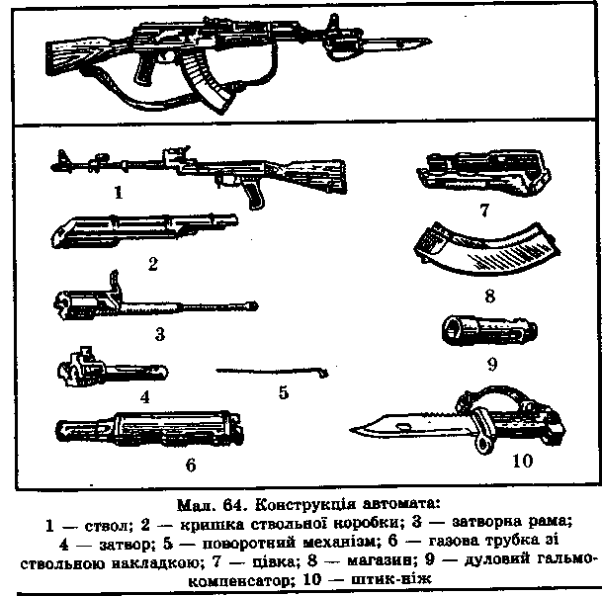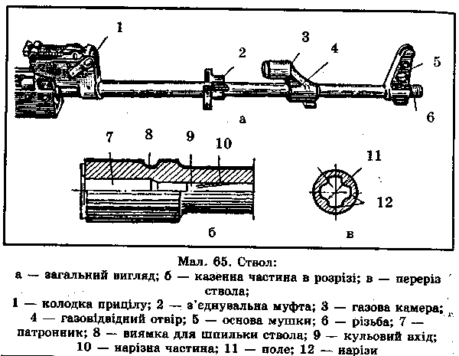

кулі обертового руху. Проміжки між нарізами називають­ся полями. Відстань між двома протилежними полями (по діаметру) називається калібром каналу ствола; в автома­тів він дорівнює 5,45 мм і 7,62 мм. У казенній частині ка­нал гладенький і зроблений за формою гільзи; ця частина каналу містить патрон і називається патронником.

Ствольна коробка (мал. 66) з'єднує частини і меха­нізми автомата, забезпечує закривання каналу ствола затвором і запирання затвора. У ствольній коробці роз­ташований ударно-спусковий механізм. Зверху коробка закривається кришкою.

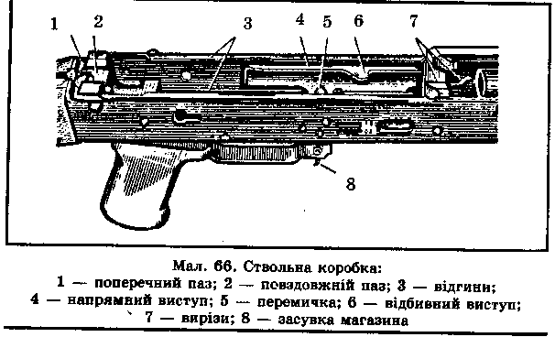

Прицільний пристрій (мал. ) необхідний для наве­дення автомата при стрільбі по цілях на різні відстані. Муш­ка загвинчена в полозок, який кріпиться в основі мушки.

Кришка ствольної коробки (мал. ) потрібна для за­побігання забрудненню частин і механізмів, розміщених у ствольній коробці. З правого боку вона має ступінчас­тий виріз для проходження відстріляних гільз назовні і для руху рукоятки затворної рами, а позаду — отвір для виступу напрямного стержня поворотного механізму. Кришка утримується на ствольній коробці за допомогою напівкруглого вирізу на колодці прицілу, поперечного паза ствольної коробки і виступу напрямного стержня поворотного механізму.

Приклад і пістолетна рукоятка забезпечують зруч­ність дії автомата при стрільбі. Приклад має антабку для ременя, гніздо для пенала з приладдям і затильник з

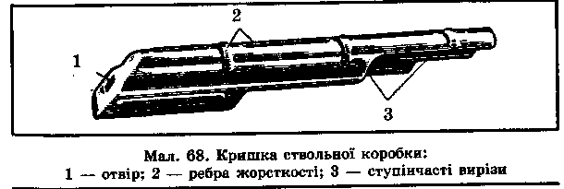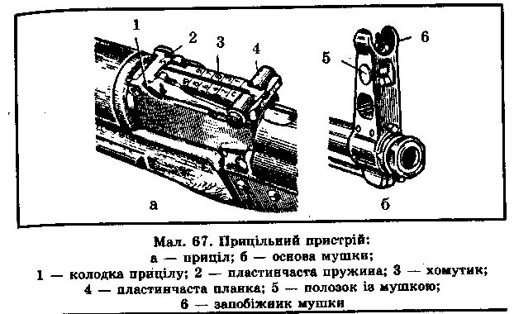

кришкою над гніздом. У гнізді приклада закріплено пру­жину для виштовхування пенала.

Затворна рама з газовим поршнем (мал. ) слу­жить для приведення в дію затвора та ударно-спускового механізму.

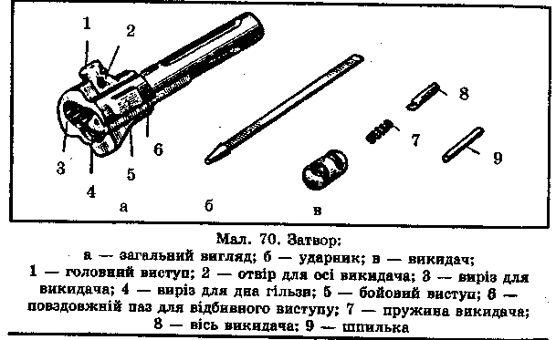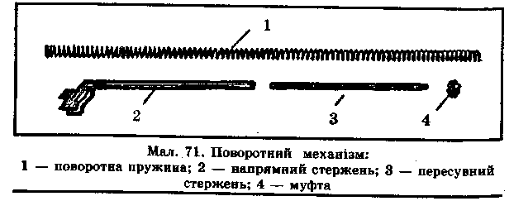

Затвор (мал. ) служить для досилання патрона у патронник, закривання каналу ствола, розбивання кап­суля і викидання з патронника гільзи патрона.

Поворотний механізм (мал. ) необхідний для по­вернення затворної рами із затвором в попереднє по­ложення.

Газова трубка із ствольною накладкою (мал. ) призначена для спрямування газового поршня і для за­хисту рук від опіків при стрільбі.

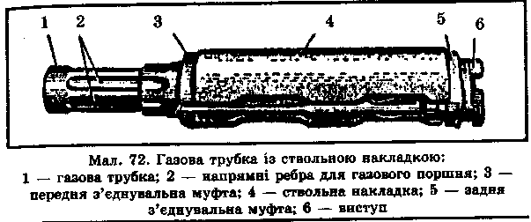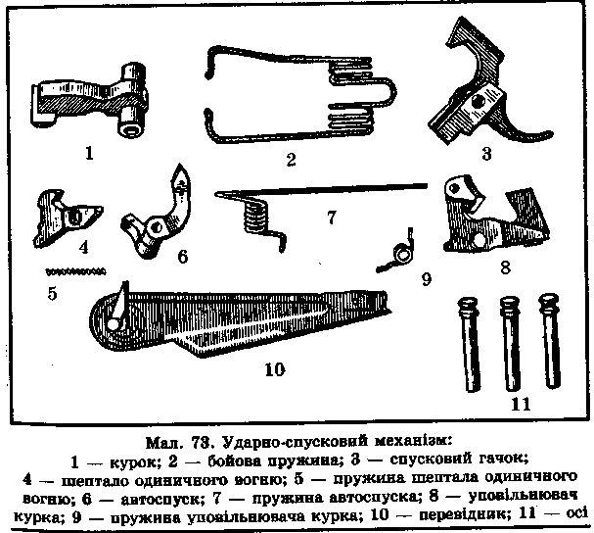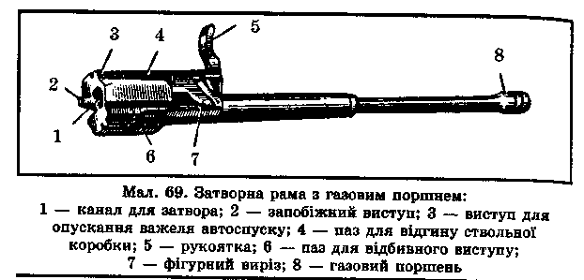

Ударно-спусковий механізм (мал. ) призначений для спуску курка з бойового зводу або із зводу авто­спуску, нанесення удару по ударнику, забезпечення ве­дення автоматичного чи одиничного вогню, припинення

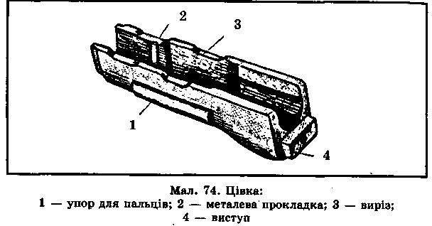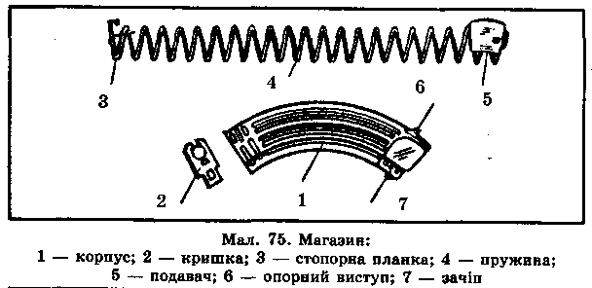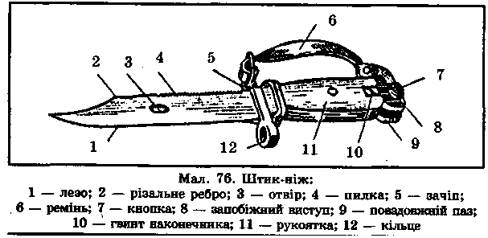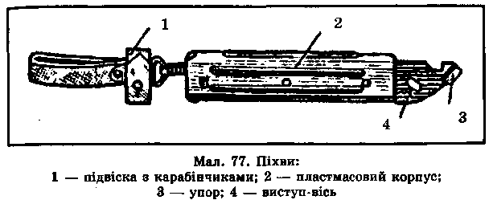

стрільби, для запобігання пострілів при незапертому зат­ворі і для постановки автомата на запобіжник.

Цівка служить для зручності дії з автома­том і захисту рук від опіків.

Магазин призначений для розміщення пат­ронів і подачі їх у ствольну коробку.

Штик-ніж прикріплюється до автомата перед атакою і призначений для ураження противника в руко­пашному бою, а також використовується як ніж, пилка (для розпилювання металу) і ножиці (для різання дроту).

Піхви складаються з підвіски з карабінчи-ками, пластмасового корпусу, упору, виступу-осі.

## РОЗБИРАННЯ І СКЛАДАННЯ АВТОМАТА

Розбирання автомата може бути повним і неповним. Повне розбирання автомата здійснюється для чищення його при значному забрудненні, після перебування його під дощем, у піску чи снігу, при переході на інше мас­тило і для ремонту. У всіх інших випадках виконується неповне розбирання.

Розбирається і складається автомат на столі або на чистій підстилці. Частини і механізми складають у по­рядку розбирання. Поводитися з ними слід обережно, не класти одну частину на іншу, не прикладати зайвих зу­силь, не робити різких ударів.

Неповне розбирання автомата виконується так:

1. Відокремити магазин (мал. ). Утримуючи автомат за шийку приклада чи цівку, правою рукою охо­пити магазин, великим пальцем натиснути на засувку, подати нижню частину магазина вперед і відокремити його. Після цього перевірити, чи не залишився патрон у патроннику, для чого перевести перевідник донизу, від­вести рукоятку затворної рами назад, оглянути патронник, відпустити рукоятку затворної рами і спустити курок з бойового зводу.

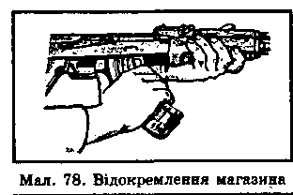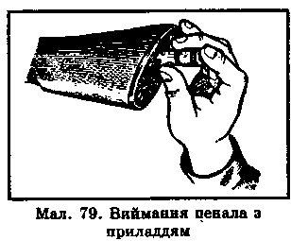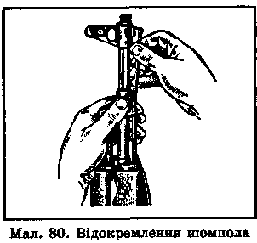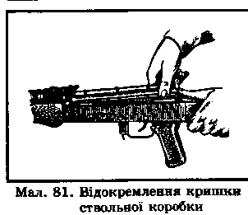

2. Вийняти пенал з приладдям (мал. ). Притиснути пальцем пра­вої руки кришку гнізда приклада так, щоб пенал під дією пружини вийшов з гнізда; розкрити пенал і вийняти з нього протирку, йоржик, викрутку, вибивач і шпильку. Якщо ав­томат зі складаним прик­ладом, то пенал знаходи­ться в кишені сумки для магазинів.

3. Відокремити шомпол (мал. ). Відтяг­нути кінець шомпола так, щоб його головка вийшла з-під упора на основі муш­ки, і витягти шомпол до­гори.

4. Відокремити дуловий гальмо-компенсатор.

5. Відокремити кришку ствольної ко­робки (мал. ). Лівою рукою охопити шийку при­клада, великим пальцем цієї ж руки натиснути на виступ напрямного стерж­ня поворотного механізму; правою рукою підняти вго­ру задню частину кришки ствольної коробки і відо­кремити кришку.

6. Відокремити поворотний механізм (мал. ). Утримуючи ав­томат лівою рукою за ший­ку приклада, великим пальцем цієї ж руки натис­нути на виступ напрямно­го стержня поворотного механізму до виходу його п'ятки з повздовжнього паза ствольної коробки, підняти задній кінець на­прямного стержня і вий­няти поворотний меха­нізм з каналу затворної рами.

7. Відокремити затворну раму із зат­вором (мал. ). Продов­жуючи утримувати авто­мат лівою рукою, правою відвести раму назад до упора, підняти її разом із затвором і відокремити від ствольної коробки.

8. Відокремити затвор від затворної рами (мал. ). Взяти затворну раму у ліву руку затвором догори, правою рукою відвести затвор на­зад, прокрутити його так, щоб' головний виступ за­твора вийшов з фігурного вирізу затворної рами, і висунути затвор уперед.

9. Відокремити газову трубку зі ста­левою накладкою (мал.). Утримуючи ав­томат лівою рукою, пра­вою надіти пенал для приладдя прямокутним отвором на виступ зами­кача газової трубки, по­вернути замикач від себе до вертикального поло­ження і зняти газову труб­ку газової камери.

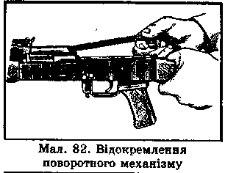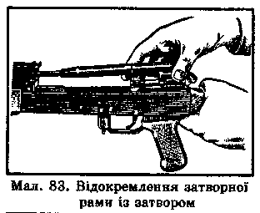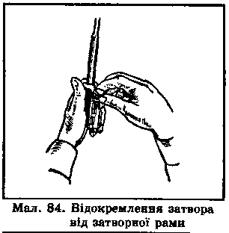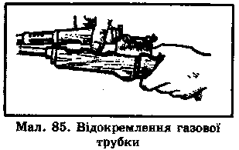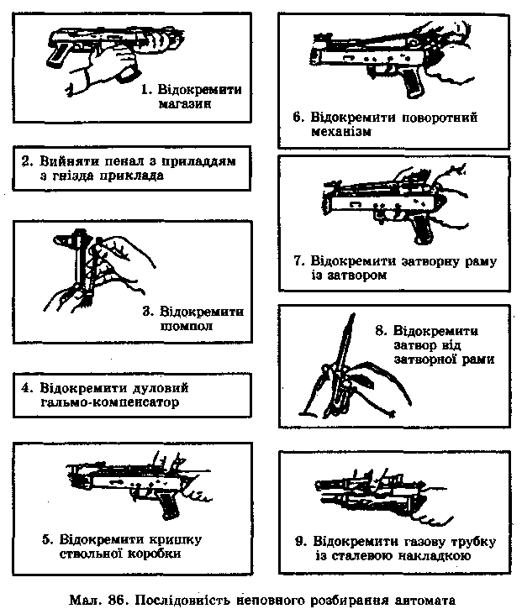

Послідовність неповного розбирання автомата повто­ріть за скороченою схемою (мал.).

Складання автомата здійснюється в зворотній послі­довності. Під час складання необхідно звіряти номери частин і механізмів автомата.